寰枢关节紊乱大鼠区域延髓氧化还原指标及探索性RT-qPCR观察
Xiangying Yuan¹, Bin Yang², Zongbao He¹, Youkui Lv², Zijian Wu¹
1 安徽中医药大学针灸推拿学院，安徽合肥230012，中国
2 安徽省总队医院康复理疗科，安徽合肥230041，中国
通信作者
Zijian Wu，安徽中医药大学针灸推拿学院，中国安徽合肥230012；电子邮箱：wuzijian@ahtcm.edu.cn
Youkui Lv，安徽省总队医院康复理疗科，中国安徽合肥230041；电子邮箱：lvyk126@126.com
文章类型：Short Communication
短标题：寰枢关节紊乱大鼠的延髓氧化还原变化

摘要
本研究观察寰枢关节紊乱雄性Wistar大鼠的区域延髓氧化还原指标及探索性Nox1/Nox4靶向RT-qPCR估计。伪手术及模型组第4周取材；复位组第4周取出异物、第8周取材。每组6个记录，据实验者确认分别来自不同大鼠。在包含头端延髓腹外侧区（RVLM）及邻近延髓的组织中，第4周模型组SOD活性低、MDA高，辅助荧光及归一化靶向RT-qPCR估计亦较高，后者比值为1.46/2.90。较晚复位终点总体数值更接近伪手术组。扩增特异性未确认、身份关联及伦理档案缺失、时间不匹配、缺少二次手术对照和未使用术后镇痛限制了解释。这些观察不能确立基因表达变化、RVLM特异机制或异物取出的因果效应。
关键词：寰枢关节紊乱；腹外侧延髓；氧化应激；NADPH氧化酶；RT-qPCR

在大鼠寰枢关节植入金属异物可形成关节错位及血压升高模型[1]。氧化应激与高血压有关[2]；RVLM参与血压调节[3]，实验研究提示区域氧化还原紊乱与心血管调控相关[4,5]。本研究观察区域生化指标及探索性Nox1/Nox4靶向RT-qPCR估计。血压观察与相关Ang II/AT1-R论文共享[6]，而本稿生化及靶向RT-qPCR观察未在该文报告。
据实验者确认，安徽中医药大学动物伦理委员会批准了起始60只动物的来源实验及造模、异物取出和终末取材（AHUCM-rats-2022032）；原始批件和获批方案目前无法提供复核。清洁级雄性Wistar大鼠约12周龄、250 g，单笼饲养，完整饲养条件见补充方法。动物随机分至伪手术组10只或造模队列50只。造模队列死亡9/50只（18%；术中6只、术后3只），伪手术动物全部存活。存活动物中7只异物脱落，34只异物在位，随后随机分入模型、复位或颈上神经节切除组，每组10只，另4只留作备用。复位组继续至第8周，另设模型组于第4周终末取材。本稿仅报告伪手术、模型和复位队列，初始各10只。每项检测各分析每组6份单独处理的样本，据实验者确认来自6只不同大鼠、无混样；动物—样本身份关联及跨检测重叠记录无法恢复。未指定单一主要终点或进行正式事前功效计算。
手术采用2%异氟烷吸入麻醉、气流量1 l/min，通过呼吸、翻正反射及伤害性回缩反射监测麻醉深度。经颈前入路将S形铝制异物植入左侧寰枢关节[1]，伪手术动物仅暴露术野。第4周筛选要求异物在位、关节不对称、齿状突至两侧侧块间距差＞0.05 mm，收缩压较基线升高≥20%并进入平台。复位组于第4周取出异物。青霉素钠按400,000–800,000单位/kg每日肌肉注射，连用3天。麻醉过量、颈部损伤和感染仅为所报告的可能死亡相关因素，缺少个体死因判定记录。未使用术后镇痛药，未保留书面理由或针对该做法的专项授权；常规抗感染及观察不能证明疼痛已得到充分控制。术后前3天每日检查进食、活动及伤口，之后每周检查2–3次。
伪手术及模型组第4周、复位组第8周取材，未设置时间匹配的二次手术假手术对照。异氟烷麻醉下腹主动脉采样后，以过量吸入异氟烷安乐死；确认自主呼吸、可触及心搏及伤害性回缩反射消失后分离脑干。参照图谱取双侧区域组织块，每只约100 mg，含RVLM及邻近延髓。生化检测采用RIPA/PMSF裂解，BCA测蛋白。SOD（A001-3，WST-1法）和MDA（A003-1，硫代巴比妥酸法，南京建成）分别采用RT-6000读取450和530 nm吸光度，MDA说明书规定532 nm。BestBio BB-475015 O12荧光激发/发射波长为488/530 nm，除以蛋白浓度后报告AU指数，荧光读数仪型号未留存。该血清用途检测未验证组织基质及缓冲液兼容性，仅为辅助指数，不能确定ROS浓度、种类、来源或不同组织基质间的定量可比性。
TRIzol提取RNA，PrimeScript RR047A逆转录，PikoReal 96进行SYBR RT-qPCR。实验者确认同列靶标与β-actin来自同一只大鼠，各检测一次、无技术重复；仅有组名的仪器标签不能独立恢复该身份关联。样本内ΔCq为靶标减配对内参Cq。相对数量按$Q =2^{−ΔCq}$计算，再除以6个伪手术记录相对数量的算术均值[7]，假定扩增效率相等且约为100%。原始Cq和曲线导出见补充文件7。实验者此前核对来源记录后确认两处Plate误标，补充表S2列明原注释、更正解释、内参配对及不变的计算；所据加样或机构记录目前无法提供。熔解峰形存在差异，且缺少产物身份验证证据，靶标特异性仍未确认。未验证效率及β-actin稳定性，NTC/no-RT记录不可得。每组6个原记录全部保留，作为探索性检测估计，不能视为已验证的转录本丰度。
预期实验单位为单只大鼠。统计按所报告设计将每组6个记录视为独立动物观察，但缺少身份关联文件供复核。结果为均值 ± 样本SD，无离群值剔除或插补。生化比较采用Welch方差分析及Games–Howell检验，每终点校正3项比较，未跨终点校正。RT-qPCR对ΔCq作Welch t检验，并对原六靶标全部18项比较统一作Holm校正。检验为双侧（α = 0.05）。检验描述的是基于所报告取样设计的存储检测估计差异，不能验证产物身份或生物学独立性。输入、完整输出、置信区间和代码随稿提供；未作跨检测相关性分析。
在三个终末队列间，Welch方差分析的SOD为F(2, 9.816) = 91.626，MDA为F(2, 8.500) = 130.738，荧光为F(2, 7.804) = 314.907（P均＜0.001）。第4周模型与伪手术记录相比，SOD为0.564 ± 0.072对1.122 ± 0.072 U/mg蛋白，MDA为0.349 ± 0.034对0.095 ± 0.017 nmol/mg蛋白，荧光为3295.6 ± 216.3对1326.9 ± 50.6 AU（图1；Games–Howell校正后P均＜0.001；补充表S1）。归一化Nox1靶向检测估计为1.459 ± 0.156对1.000 ± 0.134，Nox4靶向估计为2.902 ± 0.558对1.000 ± 0.233（图2；Holm校正后P分别为0.0037和0.0001）。
较晚复位终点，SOD为1.035 ± 0.101、MDA为0.213 ± 0.049、荧光为2265.6 ± 131.6，单位分别同前；与模型值均有差异（校正后P均＜0.001）。相对伪手术组，MDA及荧光仍较高（P分别为0.0033及＜0.001），SOD差异无统计学意义（P = 0.2534）。复位Nox1/Nox4靶向估计分别为1.180 ± 0.090/1.645 ± 0.227，低于模型值（校正后P分别为0.0139/0.0037）。相对伪手术组，Nox4靶向估计仍较高（P = 0.0099），Nox1靶向差异无统计学意义（P = 0.0618）。未显著不代表等效或恢复正常。随稿提供完整三队列统计。
SOD较低及MDA较高与区域抗氧化和脂质过氧化指标改变相符[8]，补充了该模型的描述性表征[1,4,5]。未经验证的O12指数仅为辅助信号，统一处理不能排除差异性基质效应。RT-qPCR差异仅用于提出假说，不能证明Nox1/Nox4表达上调；预期引物产物及Cq数值对应不能确立产物身份，也不能确立NOX蛋白、酶活性或交感输出增加。存档HE及血压仅作描述性展示（补充图S1/S2），组织学动物数未经确认，终末血压队列无法重建。
区域取材及身份关联记录缺失限制了解剖归属和生物学重复的复核。较晚复位观察混合了异物取出、年龄、时间进程、恢复及再次麻醉/手术的影响，共同造模来源不能消除这种混杂。未使用术后镇痛仍涉及未解决的动物福利及疼痛/应激问题；如实披露不能事后证明实际操作符合获批方案，或不镇痛获得了专项授权。探索性小样本和仅用雄性动物限制精度及推广性。应侧重同时间SOD/MDA描述性观察；因果或基因表达结论仍需经验证的检测、可追溯样本和时间匹配对照。

致谢
本研究由安徽省自然科学基金资助（项目编号：1608085MH185）。资助方仅提供经费，未参与研究设计、数据收集与分析、论文撰写或投稿决定。

利益冲突
作者声明无利益冲突。

作者贡献
袁相英：研究构思、实验、正式分析、初稿写作。杨斌：方法学、实验。何宗保：实验、资源。吕有奎：研究构思、监督、获取资助、审阅与修改。吴子建：研究构思、监督、项目管理、获取资助、审阅与修改。

数据可用性
随稿提供生化处理值、RT-qPCR导出/曲线、统计输出/代码、完整方法、表S1/S2及描述性HE/血压存档。RT-qPCR特异性和组织荧光适用性仍未验证。动物—样本身份关联、加样记录、完整qPCR验证记录、伦理批件及获批方案目前不可提供。所报告的生物学n及靶标—内参配对依赖实验者确认，不能由六列数值独立重建。

AI使用声明
作者使用Codex（OpenAI；CLI版本0.162.0-alpha.17.2）辅助稿件编辑、数据核查、统计重分析和绘图。作者已审阅并核实相关输出，对最终稿件承担全部责任。

参考文献
1. He ZB, Lv YK, Li H, Yao Q, Wang KM, Song XG, Wu ZJ, et al. Atlantoaxial misalignment causes high blood pressure in rats: a novel hypertension model. Biomed Res Int. 2017;2017:5986957.
2. Franco C, Sciatti E, Favero G, Bonomini F, Vizzardi E, Rezzani R. Essential hypertension and oxidative stress: novel future perspectives. Int J Mol Sci. 2022;23:14489.
3. Wenker IC, Abe C, Viar KE, Stornetta DS, Stornetta RL, Guyenet PG. Blood pressure regulation by the rostral ventrolateral medulla in conscious rats: effects of hypoxia, hypercapnia, baroreceptor denervation, and anesthesia. J Neurosci. 2017;37:4565–4583.
4. Chan SHH, Wu KLH, Chang AYW, Tai MH, Chan JYH. Oxidative impairment of mitochondrial electron transport chain complexes in rostral ventrolateral medulla contributes to neurogenic hypertension. Hypertension. 2009;53:217–227.
5. Yan JQ, Huang F, Hao F, Su XL, Meng Q, Xu MJ. Oxidative stress in the rostral ventrolateral medulla contributes to cardiovascular regulation in preeclampsia. Front Physiol. 2017;8:772.
6. Lv YK, Wu ZJ, Yang B, Gao DP, He ZB. Expression of angiotensin II and angiotensin II type 1 receptor in rostral ventrolateral medulla in a rat model of atlantoaxial joint disorder-induced hypertension. Biull Eksp Biol Med. 2026;181(5):546–550.
7. Livak KJ, Schmittgen TD. Analysis of relative gene expression data using real-time quantitative PCR and the 2(-Delta Delta C(T)) method. Methods. 2001;25:402–408.
8. Marrocco I, Altieri F, Peluso I. Measurement and clinical significance of biomarkers of oxidative stress in humans. Oxid Med Cell Longev. 2017;2017:6501046.

图1
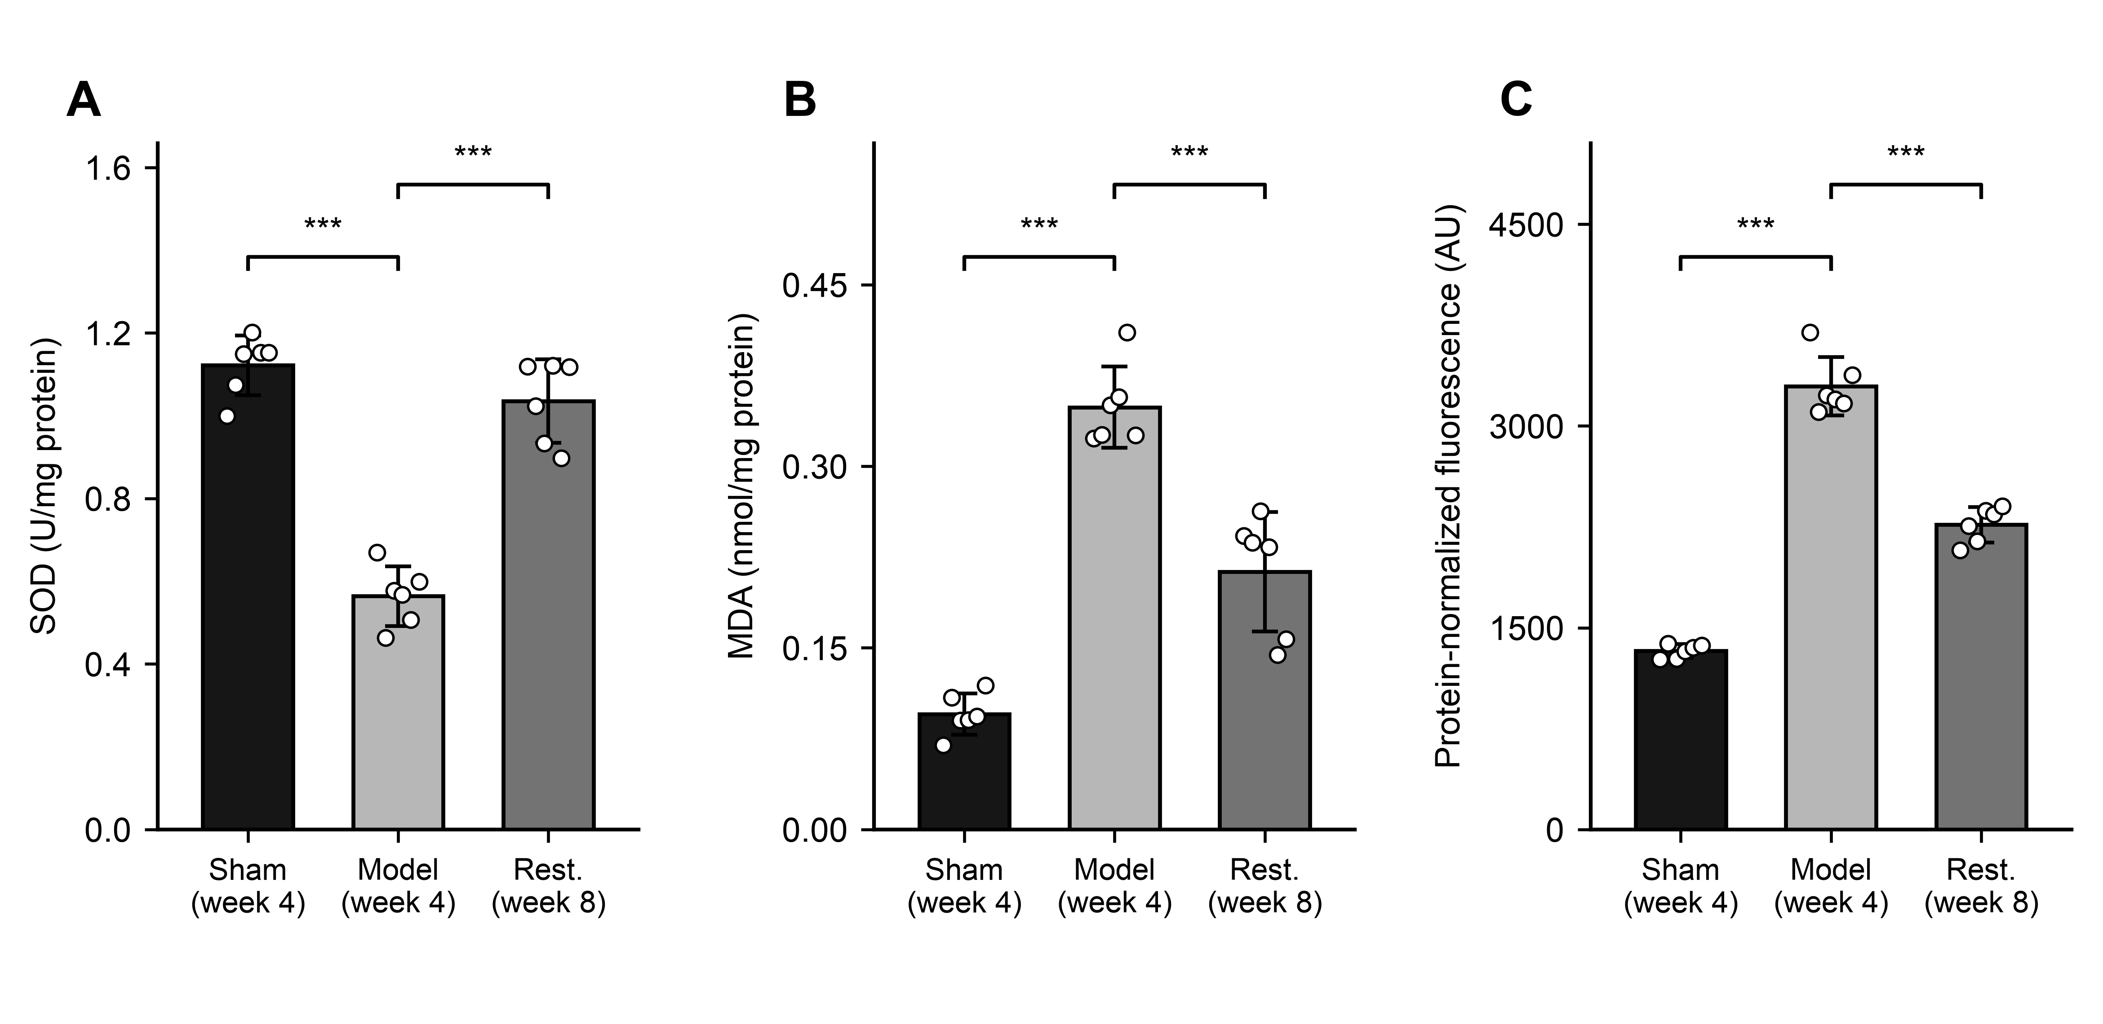
图1. 区域延髓SOD活性（A）、MDA（B）及探针相关荧光（C）；均值 ± 样本SD，每组6个记录，据实验者确认来自不同大鼠，身份关联记录不可得。括线比较模型与伪手术或复位；***P＜0.001（Welch方差分析后Games–Howell检验，每终点3项比较）。C为蛋白浓度归一化、未经验证的辅助指数（AU），不是ROS浓度。伪手术/模型第4周，复位第8周。Sham为伪手术，Rest.为复位；完整输出见补充文件3。

图2
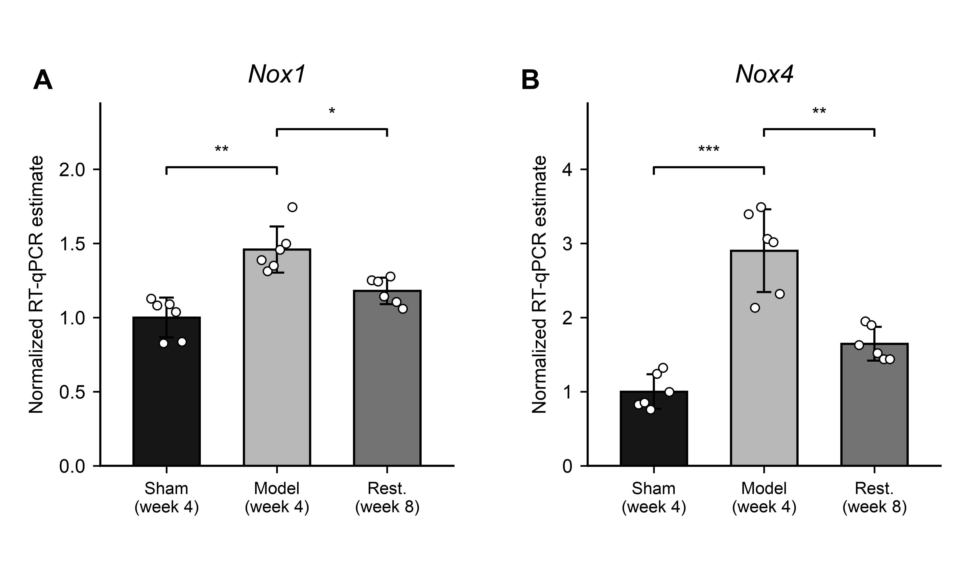
图2. 探索性Nox1（A）/Nox4（B）靶向归一化RT-qPCR估计；均值 ± 样本SD，每组6个记录，据实验者确认来自不同大鼠。β-actin配对依据实验者确认，相对数量除以伪手术组算术均值。特异性尚未确立，不能视为经验证的转录本丰度。括线比较模型与伪手术或复位；*P＜0.05，**P＜0.01，***P＜0.001，来自ΔCq的Welch检验及原面板18项比较的Holm校正。伪手术/模型第4周，复位第8周。Sham为伪手术，Rest.为复位；完整输出见补充文件4，更正说明见表S2。

